9 ДӘРІС «СРНЖ-НЫҢ ТҰТЫНУШЫ СЕКТОРЫ. GPS-ТЫҢ АҚПАРАТТЫ ТЕХНИКАЛЫҚ ТОЛЫҚТЫРУЛАР»

9.1 Пайдалану сегментінің құрамы

Серіктік радионавигациялық жүйенің пайдалану сегменті серіктік қабылдағыштар мен қосымша жабдықтан тұрады. Пайдаланушының аппаратурасы сәулет, дәлдігі, тағайындауы, бағасы және басқа параметрлер бойынша ажыратылады. Кейде пайдалану сегментіне пайдаланушылардың бірлестік жүйесін және пайдаланушылардың ақпаратты-техникалық қызмет көрсетуін жатқызады.
Радионавигациялық жүйенің табысы олардың кең масштабты қолданылуында интегралды схема енгізілетін революцияда толық қорытылады. Бұл қабылдағыштарды жеңіл, ыңғайлы болып етті. Серіктік позиционирлеу үшін арналған бірінші GPS қабылдағыштар 1980 жылдардың ортасында енгізілді және $100 000 тұрады (кесте 5) Қазір үлкен мүмкіншіліктері бар қабылдағыштар $10 000 тұрады. 1980 жылдың аяғында GPS қабылдағыштарды шығарушылар бұқаралық сауда-саттықта $2 000 шығарады деп ойлады. Алайда бағалық барьер тез түсті. 1992 жылы $1 000 тұратын қолдық GPS қабылдағыш жасап шығарылды. 1997 жылы GPS индустрия АА екі батарейкалы қалталы қабылдағышты ұсына отырып, $100 тұратын бағалы барьер алды. 2000 жылы қабылдағышы бар қол сағат $500 тұрды.

Кесте 5 – Бірінші геодезиялық GPS қабылдағыштар [King et al., 1987]
Атауы | Дайындаушы, жыл | Бақылаулар |  | Өлшем, масса
Атауы | Дайындаушы, жыл | Фаза | Код | Өлшем, масса
Macrometer V-100 | «Макрометрикс»  (Litton Aero Service), 1982 | L1 | кодсыз | 69 × 53 × 64 см, 45 кг  антенна 91 × 91 × 16 см,  16 кг
TI-4100 | «Тексас Инструментс», 1982 | L1, L2 |  | 38 × 46 × 20 см, 25 кг  антенна 28 × 18 см, 2 кг

Осы уақытта қабылдағыштардың жүздеген модельдері бар. 1997 жылдан бастап жыл сайын миллиондаған қабылдағыштар шығарылады. АҚШ сауда-саттық Министрлігінің бағасы бойынша аппаратураларды сату көлемі және GPS-пен қызмет етілуі 2003 жылда $16 000 000 000 дейін жетеді. Серіктік жүйелер күнделікті өміріміздің бір бөлігі және коммерциялық және қоғамдық инфраструктураның элементі болып табылады.
Соңғы 20 жыл ішінде жаңа технологияларда негізделген қабылдағыштардың бірнеше түрі жасап шығарылды. Қабылдағыштардың бірінші тобы GPS-тің жұмыс істейтінін дәлелдеуде АҚШ үшін 1970 жылдардың соңында құрылды. 1980 жылдың басында GPS шоқжұлдызы Блок I бірнеше серіктерін өзіне қосты. Геодезисттер жоғарғы биік дәлдікті GPS-тің көмегі арқылы алу мүмкіндігін көрді. 1982 жылы сауда-саттықта дәл геодезия үшін қабылдағыштың екі түрі шықты: Ч. Кунсельманмен өңделген Macrometer V-1000, (Массачусеттік технология институты), және Texas Instruments TI 4100. Бұл қабылдағыштар толқын әкелетін фазада позиционирлеу арқылы дәлдіктің миллиметрлік деңгейін ұсынған революционды құралдар болып табылады [Misra andEnge, 2000].

9.2 Пайдаланушы сегмент

«Пайдаланушы сегмент» термині GPS бойынша қауіпсіздіктің ұлттық бағдарламасына толықтырулар АҚШ концепциясына жатады деп есептеледі. Әуе және теңіз кемелері, жер асты қозғалыс құралдары және әрбір әскери бөлімшелерде өздерінің әскери қызметтерін координациялау үшін қабылдағыштары болуы керек. Шынында да, соғыс кезінде Персидтік шығанақта 1991 жылы қабылдағыштар әскери әрекеттер кезінде қолданылған. Соғыс кезінде әскерлердің азаматтық қабылдағыштарды еркін қолдануларына болатын SA селектілік рұқсаттың тәртібі ерте енгізілген. Әсіресе шөл далада навигация үшін С/А-кодтық қабылдағыштар болып табылған.
Басқа әскери GPS қолданулары да өңделеді. Үлгінің бірі болып үш антенна (кейде төрт) жалғанатын қабылдағыш табылады. Осындай антенналарды енгізе отырып, мысалы, кеме борттарында кеменің жортуын анықтауға болады [Чмых, 1997; Hofmann-Wellenhof et al., 2001].
GPS және ГЛОНАСС әскери әрекеттер (сонымен қатар «жұлдызды әскерлер» үшін де) театрының координатты-уақыттық қамтамасыз етілуі үшін әскерлермен өңделген. Әскери тұтынушылардың (авторизирленген және санкционирленген тұтынушылардың) аппаратураларының ерекшеліктері болып: екі жиілікті (L1 және L2) диапозонда үлкен дәлдікті (GPS үшін P(Y)-кодты және ГЛОНАСС үшін ВТ-кодты) алу және кедергілерден сақтау үшін жоғарғы дәлдікті радиосигналдарды өңдеу табылады. Осыған байланысты масса, өлшем және бағасы маңызды болып қалады, бірақ шешуші болмайды [Шебшаевич және т.б., 1993].
Азаматтық пайдаланушылар үшін маңызды масса және төмен баға болып табылады. Азаматтық пайдаланушылардың навигациялық аппаратурасы бір жиілікті диапозонда төменгі дәлдікте .(GPS-те С/А-кодты және ГЛОНАСС-та СТ-кодты) радиосигналдарды өңдеуді жүргізеді.
Бүгінгі таңда қабылдағыштар жоғарғы дәлдікті қамтамасыз етіп геодезиялық топографиялық жұмыстардың барлық түрлерін жүргізу үшін қолданылады. Кейбір дәл позиционирлеудің (мысалы, метеорология үшін) ғылыми әдістерін қолдану кездейсоқ болды.
Геодезиялық емес GPS-ті азаматтық қолдану: көлік құралдарын және құтқару қызметінің құралдарын басқару, поезды және қалалық көлік құралдарында тасқынды байқау. Аппаратураларды өңдеушілер оны әмбебап ету әрекетінде оны басқа навигация құралдарымен қосады. Мұндай әрекеттің үлгісі болып GPS қабылдағыш инерциалды жүйемен, сандық компаспен, барометр-биіктік өлшегішпен және қадам өлшегішпен бірге жұмыс істейтін құтқарушылар мен көзі көрмейтіндер үшін швейцарлық ғалымдармен өңдеу табылады [Ladetto, Merminod, 2002].

9.3 Сәулет бойынша қабылдағыштардың түрлері

Әдебиеттерде қабылдағыштардың фундаменталды әртүрлілігімен коммерциялық сауда-саттықта үш қол жетерлік түрі көрсетілген:
- үзіліссіз бақылайтын қабылдағыштар;
- баяу жүйелі қабылдағыштар;
- тез жүйелі қабылдағыштар.
Көп каналды деп аталатын үзіліссіз бақылайтын қабылдағыштар 4 немесе одан да көп ғарыштық аппараттарды (КА) үзіліссіз бақылайды, әр канал оған берілген КА-ны басынан аяғына дейін бақылайды (сурет 16). Бұл әр серіктен қабылдайтын навигациялық хабарламаға үзіліссіз беріледі. Үзіліссіз қабылдағыштар басқа екі альтернативті түрге қарағанда қымбат, бірақ олар концепция бойынша және үлкен динамикалық жағдайларда жақсы жұмыс істей алады.
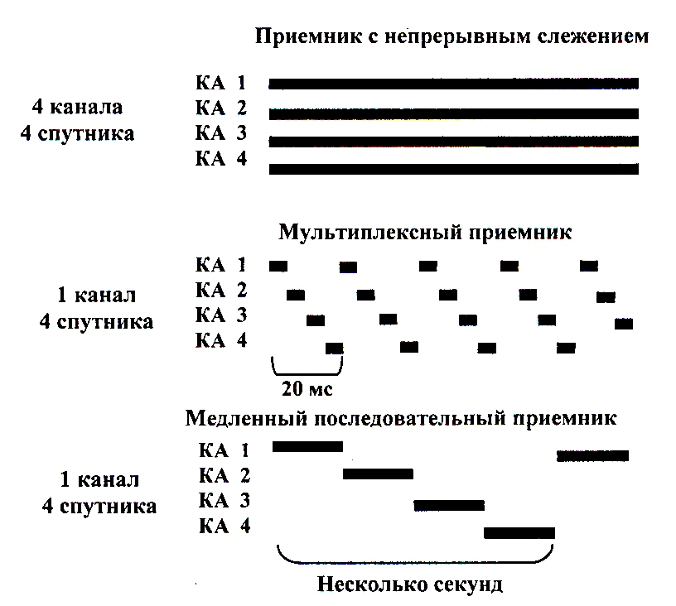

Сурет 16 – Әр түрлі қабылдағыштармен байқау схемасы

Осыған дейін аппаратурада каналдардың саны бірінші кезекте тұтынушылардың динамикалық мінездерімен анықталған. Үлкен динамикалы объекттер үшін (ұшақ, ғарыштық кемелер және зымырандар және т.б.) бес каналдар қажет болды. Осыған байланысты төрт канал навигациялық есептерді үзіліссіз шешу үшін серіктерді үзіліссіз байқау үшін қолданылған, ал бесінші канал қабылдағыштардың мәліметтер қоймасына үзіліссіз ақпаратты қоя отырып синхронизацияны, жаңа серіктерді іздеу үшін қолданылады. Алты каналды қабылдағыштар навигациялық хабарламаларды санап, төрт серікті бақылай алады және қандайда бір себеппен төрт серіктің біреуі жоғалып кеткен жағдайда резервте бесінші серікті ұстап тұрады. Соңғы 10 жыл ішінде биіктік бойынша қабылдағыш барлық навигациялық серіктерді бақылайтын навигациялық және геодезиялық аппаратурада all-in-view бақылау концепциясын іске асырады. Бір СРНЖ бойынша жұмыс істейтін қабылдағыштар үшін 12 каналдар жеткілікті, GPS және ГЛОНАСС сигналдары бойынша жұмыс істейтін екі жүйелі аппаратурада әр үшін 20-дан кем емес каналдар пайдаланылады.
Баяу жүйелі қабылдағыштар әрбіреуінде 1 – 2 с кідіретін басқа серіктерге көшетін серіктерді байқап отырады. Бұл қабылдағыштар барлық қол жетерлік қабылдағыштардың ішіндегі арзанырағына жатады. Алайда олар бірінші фиксацияға (ТТFF) дейінгі уақытты қамтамасыз етеді және үлкен жылдамдықты қозғалыс үшін серіктерді бақылай алмайды. Мультиплексті қабылдағыштар деп аталатын тез қабылдағыш төрт немесе одан да көп серіктерді бақылайды, бірақ ол өте қысқа интервалда әр серікте кешігеді. Егер бұндай қабылдағыш төрт серіктің арасында қосылса, онда ол олардың әрқайсысында 1/200 с кешігеді. Мультиплексті қабылдағыш жүйелі қабылдағышқа қарағанда көп серіктерді бақылай алады.

9.4 Әрекет ету әдісі бойынша қабылдағыштардың түрлері

GPS және ГЛОНАСС аппаратты құралдардың әртүрлілігі болады, олардың квалификациясы үшін басты жүйе қабылдағыш өлшейтін бақылау параметрлерінің түріне негізделген:
- L1 жиілікте стандартты (С/А- немесе СТ-) кодты қолданатын азаматтық навигациялық қабылдағыштар;
- псевдоалыстықтың тегістелуімен бірге фаза бойынша алып жүретін кодтық қабылдағыштар;
- екі жиілікте Р (Y)-кодты қолданатын әскери навигациялық қабылдағыштар;
- біржиілікті (L1) фазалық қабылдағыштар;
- екіжиілікті фазалық қабылдағыштар.

Кодтық қабылдағыштар

Бұл қабылдағыштар серіктер арқылы берілетін кодтың құрамындағы ақпаратты өңдей отырып жағдайды анықтайды. Осы әдістің ерекшелігі – оның төмен бағасында. Жетіспеушілік болып төмен дәлдік – 5 м табылады.

Фазалық қабылдағыштар

Бұл қабылдағыштар белгілі уақыт ішінде бақыланатын толқын әкелетін фаза өлшеуін өңдеу жолымен жағдайды анықтайды. Осындай қабылдағыштардың кейбір түрі кодты қабылдай алмайды. Осы әдістің ерекшелігі – оның үлкен дәлдігі. Мұндай қабылдағыштар дифференциалды түзетулер қолданылған кезде шынайы уақытта да сантиметрлік деңгейді қамтамасыз етуі мүмкін. Олардың жетіспеушілігі – жоғары басында.

9.5 Тағайындауы бойынша қабылдағыштардың түрлері

Жалпы тағайындаулардың қолдық қабылдағыштары

Бұл арзан навигациялық қабылдағыштар. Олар абсолютті режимде, шынайы уақытта координаталарды анықтауды қамтамасыз етеді (сурет 17). Олар GPS немесе ГЛОНАСС немесе екі жүйе бойынша жұмыс істейтін бір- және көп каналды, бір- және екі жиілікті болып келеді. Олар мәліметтерді биік емес 10-30 м дәлдікті қамтамасыз етеді.

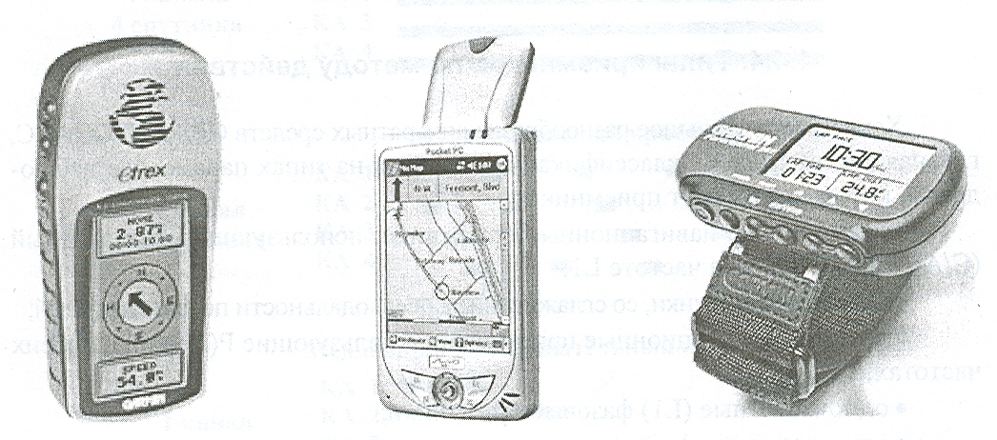
а) б) в)

а) жалпы тағайындауы бойынша (etrexPIC Garmin фирмасы);
б) қалталы персоналды компьютері бар қабылдағыш (DigiWalker 168, Haicom);
в) GPS қол сағаты (фирма Garmin)

Сурет 17 – Навигациялық қабылдағыштар

Жалпы тағайындауы бойынша қабылдағыштар кіші өлшемдермен мінезделеді және қоса салынатын дисплейі бар. Осы қабылдағыштардың кейбіреуінің жолдық, авиациялық және теңіз карталарын дисплейге шығара алады. Антенна қозғалыс құралдарына орнату үшін ішкі болып келеді. Навигациялық қабылдағыштар ұялы телефондармен, сағаттармен бірігуі мүмкін. Оларды инерциалды жүйелермен, баробиіктік өлшемдермен, магнитті сандық компастармен және т.б. қабылдағыштардың дәлдігін және жұмыс қабілеттілігін жоғарылату үшін комплексирлейді.

Бағдарлауды анықтауға арналған қабылдағыштар

Бұл қабылдағыштар Жерге қатысты объектінің үш өлшемді орналасуын анықтау үшін қолданылады. Бұндай қабылдағыштар бірнеше антенналарды қолданады. Осындай қабылдағыштардың үлгісі Радиотехниканың МРК-11 НИИ қабылдауиндикаторын өңдеу болып табылады (сурет 18)

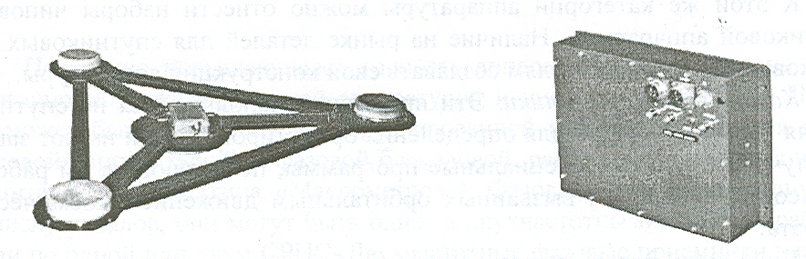

Сурет 18 – Кеңістікте объектінің бағдарлануын, жылдамдығын және координатасын анықтау үшін арналған үш антеннасы бар МРК-11 қабылдағышы

Авиационды қабылдағыштар

Бұл қабылдағыштар авиационды қабылдағыштарда қолдану үшін оптимизирленген және навигациялық карталардың дисплейінде шығарылуы мүмкін. Олардың дәлдігі құралды пайдалануы жоспарланатын әуе кемелерінің кластарынан тәуелді өзгереді. Қабылдағыштар жолаушы кемелерінің аспаптық панельдерінде жөнделеді және басқа аспаптармен бірге жұмыс істейді АҚШ-та мұндай қабылдағыштардың Федералды авиационды басқару сертификаты бар.

Теңіз қабылдағыштары

Бұл қабылдағыштар теңізде навигациялау үшін арналған, оларда үлкен экранға теңіз карталарын шығару және басқа навигациялық жабдықтармен бірігу мүмкіндіктері бар.
Ғарыштық қабылдағыштар

Бұл қабылдағыштар навигация үшін, сондай-ақ бағдарлауды анықтау үшін де серіктерде қолданылады. Олардың жарықтан қорғау және ғарыштық аппараттың орбиталды қозғалысымен келген үлкен жылдамдықта оларға жұмыс істеуге мүмкіндік беретін арнайы бағдарламалары бар

9.6 Карталарды құруға және жергілікті жер туралы мәліметтерді жинауға арналған қабылдағыштар (топографиялық қабылдағыштар)

Навигациялық-топографиялық қабылдағыштардың 50– 500 км арақашықтықта 10 м-ден 1 дм-ге дейінгі деңгейде дәлдігі болады.Олар кодтық және кодтық-фазалық болуы мүмкін. Соңғысының дәлдігі біраз үлкен, бірақ алыстық бойынша шектелген.
Топографиялық қабылдағыштар мәліметтерді жинау және ішкі мәліметтер базасына тасу үшін оптималды. Оларды мәліметтерді өңдеу және жинау үшін компьютермен бірге қолдануға болады. Бұндай қабылдағыштарды қолға ұстап жүруге болады, олардың кіші батареялары бар, ал антенна рюкзакқа бекітіледі. Қабылдағышта сенсордың әр түрі болады (радиоактивті деңгейдің, топырақ қышқылдығын анықтаушылар ).

Геодезиялық қабылдағыштар

Мұндай қабылдағыштар үлкен дәлдікті өлшеулер үшін арналған (сурет 19). Геодезиялық қабылдағыштардың штативке орнату үшін антенналары болуы керек және жұмыс процесінде қосу мүмкіндігі болуы керек.

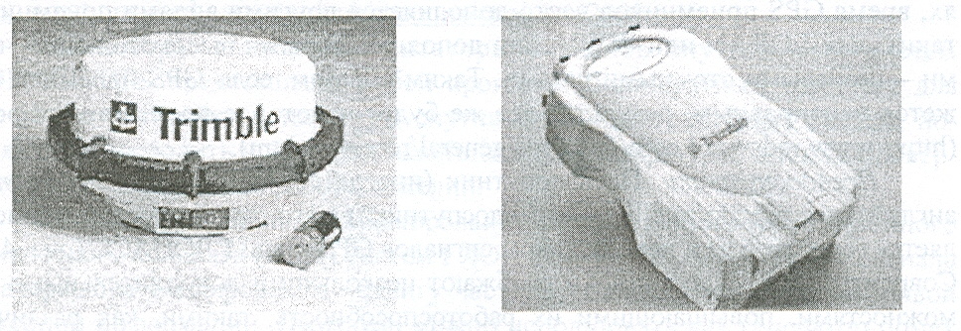

Рисунок 19 – Trimble Navigation Ltd (США) фирмасының біржиілікті (4600LS) және екіжиілікті (5700) қабылдағыштары

Аппаратураның жиі көтерілетін дәлдігі навигациялық-топографиялық және таза геодезиялық аппаратуралардың арасында өшіреді. Соңғысы фазалық кодтық-коррелирленген (кейде жәй «фазалық» аппаратура деп аталады) және радиоинтерферометрдің принципі бойынша жұмыс істейтін кодсыз фазалық болып келеді («Макрометр» сияқты). Фазалық қабылдағыштар каналдардың саны бойынша ажыратылады, олар бір- және екіжиілікті, сондай-ақ бір немесе екі серіктік радионавигациялық жүйе бойынша жұмыс істейтін болып табылады. Екіжиілікті фазалық қабылдағыштар серіктік аппаратуралардың барлық мүмкіншіліктерінің әртүрлілігін толық қамтамасыз етеді және бірнеше мыңдаған киломерлерге дейінгі арақашықтықта дәл береді. Екі жиіліктердің ионосфераға әсер етуін дәл қамтамасыз етеді.

Уақытты сақтау және анықтауға арналған қабылдағыштар

Уақытты сақтау және анықтауға арналған қабылдағыштар наносекундқа дейінгі дәлдікпен уақытты анықтауға мүмкіндік береді.
Бұл қабылдағыштың түрі уақытты және жиілікті тірек сапасында жұмыс істеу үшін арналған. Бұл қабылдағыштар мынадай қосымшаларда жиі қолданылады:
- тестілеу зертханасындағы құралдардың калибровкасы;
- жер сілкінісін дәл анықтау үшін сейсмографтың, телекоммуникационды желілердің синхронизациясы;
- обсерваторияда астрономиялық бақылаулардың уақытын бақылау;
- электрлі желілерде қателерді тіркеу үшін жазатын синхронизациясы.
Осы қабылдағыштар қиын шарттарда қолданылады, GPS қабылдағыштардың уақыты басқа қабылдағыштардың түрлерімен жиі толықтырылады. Егер GPS қабылдағышты түзетуге келмесе, кей уақытта қабылдағыш жөнге келмейді (http://www.redsword.com/gps/apps/general/receivers.htm).

Псевдосеріктер

Псевдосерік (кейде оны псевдолит деп атайды, ағылшын тілінен аударғанда pseudo satellite – «псевдосерік») оның жәй пішінінде генератор және GPS және/немесе ГЛОНАСС сигналдарының передатчигі болып табылады (сурет 20)

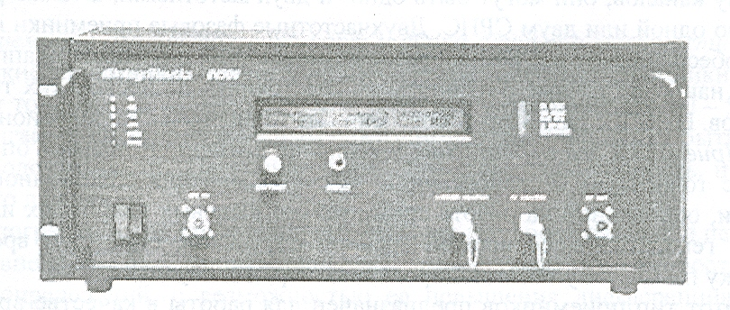

Сурет 20 – Псевдосерік IN500 IntegriNautics фирмасы

1980 жылдардың ортасында Navstar GPS дифференциалды қызмет үшін стандартты өңдейтін RTCM SC-104 комитеті код туралы ақпаратты және псевдосеріктің денсаулығын сақтайтын альманах үшін 8-ші хабарламаны тағайындады. Сондай-ақ 33-тен 36-ға дейінгі нөмірлері бар PRN кодты псевдосеріктер үшін сақтайды.
Бұл өңдеулер GPS шоқжұлдызы 18 серіктен тұрған уақытта белгілі болған. Соңғы бірнеше жылда псевдосеріктердің өңдеулері ұшақтың дәл қонуы үшін оларды навигацияда қолданылуымен байланысты болды. Оларды қолдану аудандарда аспанның шолуы жеткіліксіз ақталды (қаладағы құрылыс мониторингі, карьер, туннель, ғимарат ішіндегі навигация жұмыстары) (www.gmat.unsw.au/snap/publications/choi_etal2000.pdf).

9.7 GPS және ГЛОНАСС үшін ақпаратты-техникалық толықтырулар

Әдетте GPS және ГЛОНАСС жүйелерін үш жүйе – ғарыштық сегмент, басқару сегменті және пайдалану сегмент түрінде қарастырады. Сондай-ақ ақпараттық қызмет ету, халықаралық ұйым және жүйелерге функционалды толықтырулар құрамына кіретін жер асты сегменті айтуға болады.

9.8 GPS және ГЛОНАСС-ты ақпараттық қамтамасыз ету

GPS және ГЛОНАСС-тың жағдайы туралы ақпаратпен қамтамасыз ету үшін, сондай-ақ азаматтық пайдаланушылар үшін мәліметтер арқылы бірнеше үкімет және жеке ақпараттық қызмет ұйымдастырылды. Әдетте ақпараттың құрамында шоқжұлдыздың жағдайы жайында, жұмыстағы үзіліс кестесі, сондай-ақ пайдаланушылар кеңестері туралы хабарлама бар. Орбиталды мәліметтер альманах, серіктердің жарамды қол жетерлігін жоспарлауға арналған түрде хабарланады, ал дәл эфемеридтерді базалық сызықтардың векторын бақылауды өңдеу үшін қолданылады. Сондай-ақ, мақалаларды, құжаттарды және кездесулер туралы ақпаратты санап шығумен бірге жалпы ақпарат қамтамасыз етеді.
Азаматтық ақпарат үшін ресми көзі Navigation Information Service (NIS) – Навигациялық ақпараттық қызмет, бұрынғы – GPS ақпараттық орталық болып табылады. Бұл қызмет АҚШ (USCG) Жағалау қызметімен құрылды, және ол телефонды ақпараттық қызмет арқылы 24-сағаттық қызмет көрсетуді қамтамасыз етеді. USCG-ның навигациялық орталығының ақпараты Интернет арқылы да таралады.
АҚШ-та ақпаратты GPS бойынша бірнеше қайнардың қатарынан табуға болады. Солардың ішінде – Австралиялық геодезия және (AUSLIG) жер туралы ақпараттар тобы, ғарыштық геодезия (CANSPACE) бойынша Канадалық форум, GPS және (GIBS) бақылаулар бойынша ақпараттың Германдық жүйесі, Ресейлік координационды ғылыми-ақпараттық орталық (КҒАО). Ақпараттық қызметтің нақты мекен-жайы ай сайынғы GPS World (http://www/gpsy.com/gpsinfo), [Hofmann-Wellenhof et al., 2001] журналында жүйелі жаңарады және жарияланады.
GPS қабылдағышы алғаш рет шыққанда енді геодезисттерге ешнәрсе істеуге де болмайды деген пікір туады: батырманы басқан соң қабылдағыш координаталарды береді. Алайда бірінші жүргізілген жұмыстар қабылдағыштардың нақты координаталарды бермейтінін көрсетті. Яғни бақылаушы бақылау үшін орынды дұрыс таңдамады, немесе басқа батырманы басты, яғни жұмыс тәртібін дұрыс бермеді. Қазір Ресейде серіктік технологияларды қолданумен бірге геодезиялық жұмыстардың жеткілікті тәжірибесі жиналған. Нормативті құжаттар табылды. Серіктік технологиялардың геодезияның классикалық әдісіне көбірек ұқсас екенін есте сақтау қажет.
GPS өлшеулерінің әдісін статикалық және кинематикалық деп бөлуге болады. Статикалық өлшеулер кезінде қабылдағыштар қозғалыссыз жағдайда пунктте болады. Бақылаулардың ұзақтығы дәлдіктен және қабылдағыштар арасындағы арақашықтықтан тәуелді 5 минуттан бірнеше сағатқа дейін құрады. Кинематикалық өлшеулер кезінде қабылдағыштардың бірі тірек пунктінде тұрақты, ал екінші қабылдағыш (мобильді) қозғалыста болады. Кинематикалық бақылаудың дәлдігі статикалыққа қарағанда (әдетте 2-3 см 10 км сызыққа дейін) бірнеше төмен.
Көптеген фирмалар аппаратуралармен пайдалану үшін олар басқаруды орыс тіліне аударды. Қазіргі уақытта жергілікті жұмыстарды қарқынды жүргізуде, өлшем нәтижелерін өңдеу үшін бағдарламалық дестелерді ғана емес, сонымен қатар далалық бақылаушының ішкі микробағдарламаларын қамтамасыз ету қарастырылып, жүзеге асырып жатыр.

